M1706 scheda creata il 30 settembre 2026
Descrizione storico-bibliografica

*Città della Spezia : il quotidiano on line della Spezia e provincia. – [La Spezia] : Liguria news, [2004]- . - Testi elettronici. ((Direttore responsabile: Fabio Lugarini. - Disponibile online a: https://www.cittadellaspezia.com/.
Variante del titolo: *CDS news
Soggetto: La Spezia <prov.> - Periodici
Classe: D914.5183
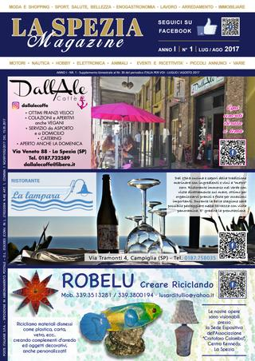
La *Spezia magazine. - Anno 1, n. 1 (lug/ago 2017)- . - La Spezia : Italia per voi, 2017- . – volumi : ill. ; 30 cm. ((Bimestrale. – Disponibile anche online. - BVE0755827
Supplemento a: *Italia per voi [M1679]
Variante del titolo da maggio/giugno 2020: La *Spezia, Levante Ligure magazine
Soggetto: Immobili - Mercato - La Spezia <prov.> - Periodici
Classe: D333.33220945183
Copia digitale: 2017-2020
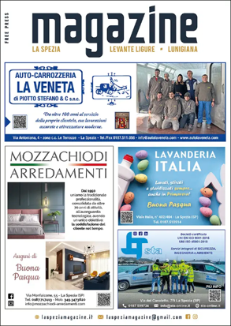
La *Spezia Levante Ligure magazine. – Mag/giu 2020- . - La Spezia : Italia per voi, 2020- . – volumi : ill. ; 30 cm. ((Bimestrale. – Disponibile anche online
Supplemento a: *Italia per voi [M1679]
Fusione di: La *Spezia magazine; *Levante Ligure magazine [M1739]
Variante del titolo da marzo/aprile 2024: La *Spezia, Levante Ligure, Lunigiana magazine; *Magazine
Soggetto: Immobili - Mercato - La Spezia <prov.> - Periodici; Riviera di Levante - Periodici
Copia digitale: 2020-

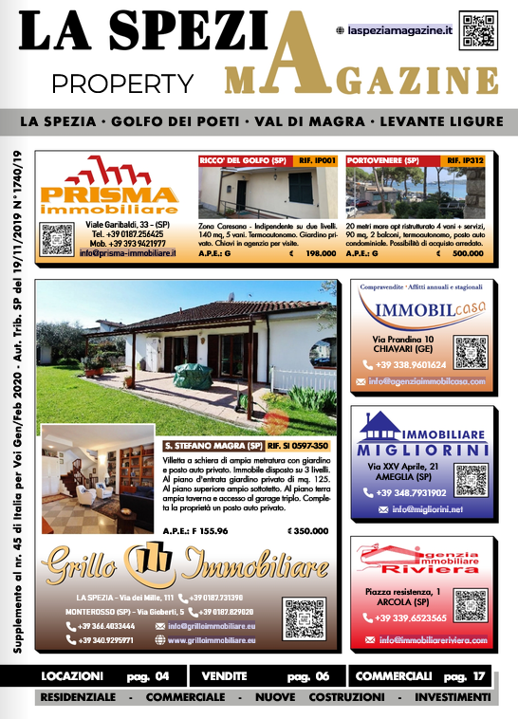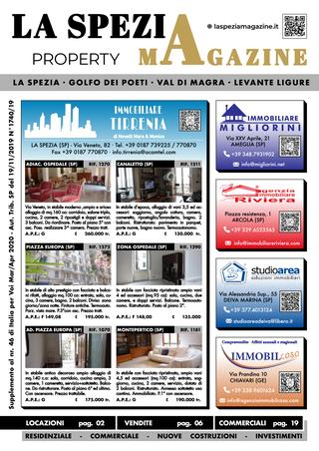
La *Spezia property magazine. – Gen/feb 2020-mar/apr 2020. - La Spezia : Italia per voi, 2020. – 2 volumi : ill. ; 30 cm. ((Bimestrale. - Disponibile anche online
Supplemento a: *Italia per voi [M1679]
Si fonde con: *Levante Ligure property magazine [M1739]
Continua con: La *Spezia Levante Ligure property magazine
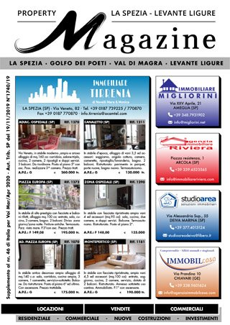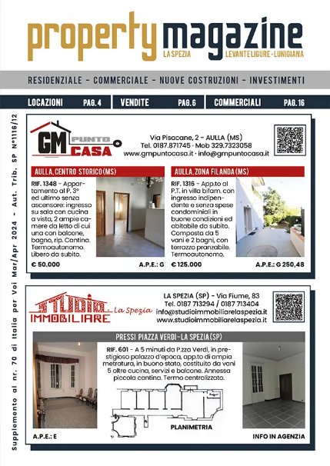
La *Spezia Levante Ligure property magazine. – Mag/giu 2020- . - La Spezia : Italia per voi, 2020- . – volumi : ill. ; 30 cm. ((Bimestrale. - Disponibile anche online
Fusione di: La *Spezia property magazine; *Levante Ligure property magazine
Variante del titolo da marzo/aprile 2024: La *Spezia, Levante Ligure, Lunigiana property magazine; *Property magazine
Soggetto: Immobili - Mercato – Riviera di Levante - Periodici;
Classe: D333.33220945183
Copia digitale: 2020-

Informazioni storico-bibliografiche
La Spezia Magazine è il supplemento cartaceo bimestrale di Italia per Voi per la selezione, la promozione, la reputazione ed il suggerimento ai lettori dei migliori Brands commerciali, dei loro prodotti e servizi principali e delle loro offerte o proposte dal territorio della città della SPEZIA, e della sua provincia, a quello del LEVANTE LIGURE genovese e della LUNIGIANA. Dalla Val di Magra al Golfo dei Poeti ed alle Cinque Terre, dalle Baie del Levante fino al Golfo del Tigullio senza tralasciare la Val di Vara e le altre Valli dell’entroterra ligure e del Nord Toscana, nel contesto della promozione del territorio in funzione del suo lifestyle, moda, enogastronomia, salute e bellezza, ricettività, eventi e manifestazioni, servizi al turismo, mercato immobiliare, case vacanze e tutta la selezione dai vari settori merceologici e commerciali.
Il supplemento bimestrale cartaceo storico di Italia per Voi dedicato all’attività immobiliare locale e territoriale, dal Levante Ligure alla Lunigiana, è La Spezia & Levante Ligure Property Magazine che prende in considerazione il mercato residenziale per la locazione e la compravendita, l’investimento immobiliare e la seconda casa oltre alle nuove costruzioni ed al settore commerciale. https://www.laspeziamagazine.it/chi-siamo/?_gl=1*1ytnpua*_up*MQ..*_ga*MTgwMjA1NjMyNy4xNzkwNDgzMjky*_ga_H65NQMXL5T*czE3OTA0ODMyOTEkbzEkZzAkdDE3OTA0ODMyOTEkajYwJGwwJGgw.

